ГУО ”СРЕДНЯЯ ШКОЛА №1 г.СЕННО

ИМЕНИ З.И.АЗГУРА“

СЕННО, 2019
МЕТОДИЧЕСКИЙ ВЕСТНИК

СОВРЕМЕННЫЙ УРОК -

УРОК РАЗВИТИЯ

ЛИЧНОСТИ
Современный урок – это, прежде всего урок, на котором учитель умело использует все возможности для развития личности ученика, ее активного умственного роста, глубокого и осмысленного усвоения знаний, для формирования ее нравственных основ.
БАЗОВЫЕ КОМПЕТЕНТНОСТИ СОВРЕМЕННОГО УЧЕНИКА

45 минут урока

ТРЕБОВАНИЯ К УРОКУ

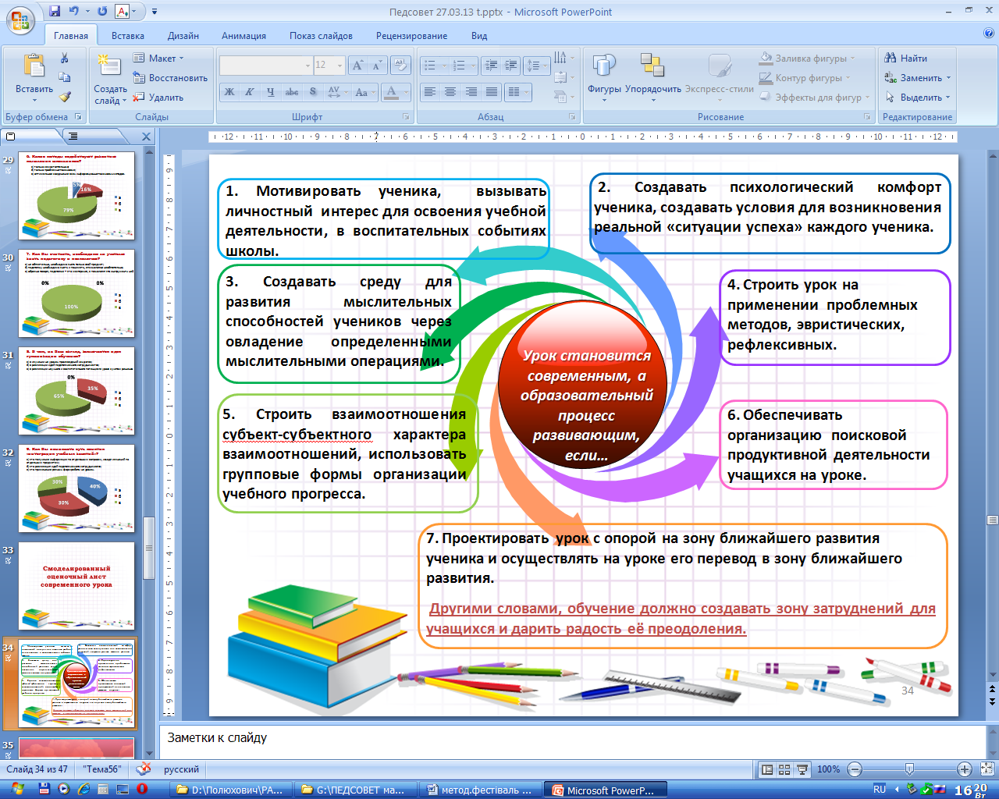

Стандарты по учебным предметам определяют планируемые результаты:
- личностные
- предметные
- метапредметные :
- регулятивные действия,
- коммуникативные учебные действия,
- познавательные учебные действия.

УРОК РАЗВИТИЯ ЛИЧНОСТИ
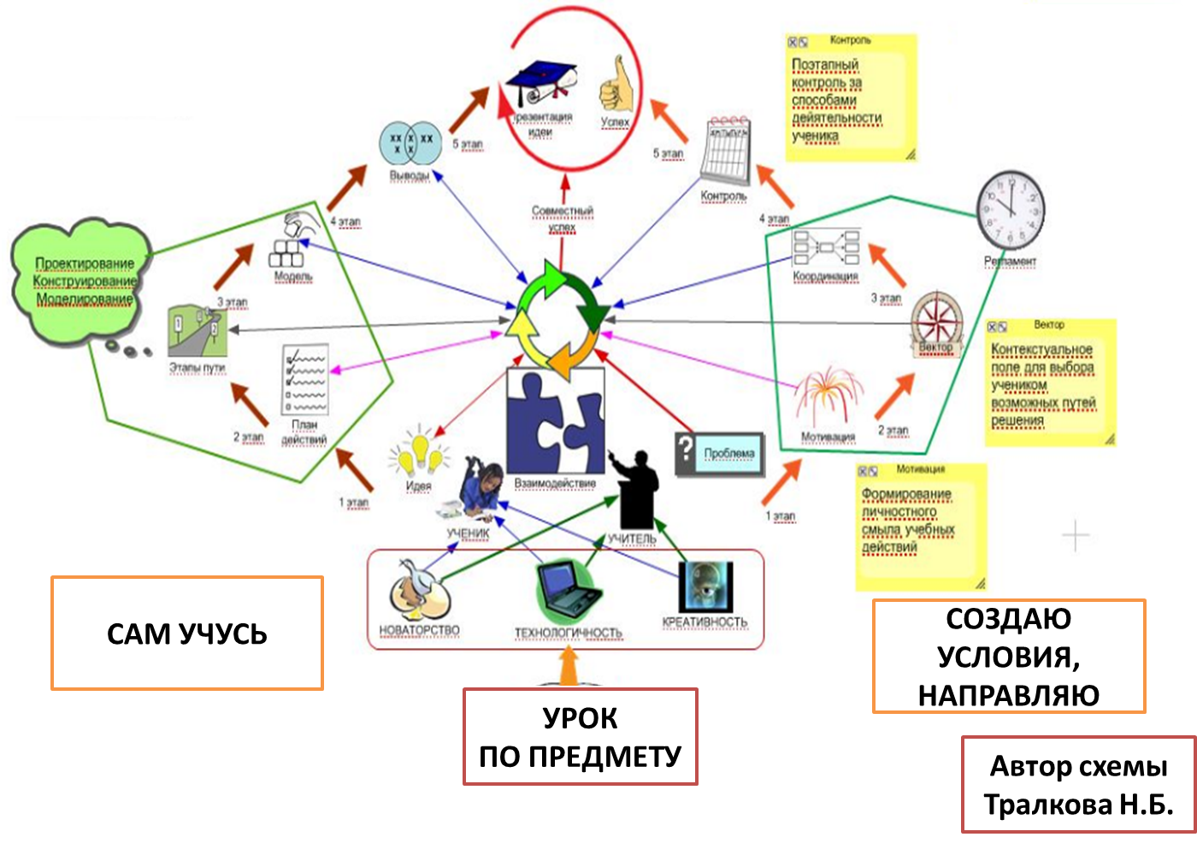

СОВРЕМЕННЫЙ УРОК – это урок, характеризующийся следующими признаками:
- главной целью урока является развитие каждой личности, в процессе обучения и воспитания;
- на уроке реализуется личностно – ориентированный подход к обучению;
- на уроке реализуется деятельностный подход;
- организация урока динамична и вариативна;
- на уроке используются современные педагогические технологии.

ХАРАКТЕРИСТИКА ДЕЯТЕЛЬНОСТИ ПЕДАГОГА
Предмет изменений | Традиционный урок | Современный урок
Подготовка уроку | Учитель пользуется жестко структурным конспектом урока. | Учитель пользуется сценарным планом урока.
Основные этапы урока | Объяснение и закрепление учебного материала.  Большое количество времени занимает речь учителя. | Самостоятельная деятельность обучающихся.
Главная цель учителя на уроке | Успеть выполнить все, что запланировано | Организовать деятельность детей:  - по поиску и обработке информации;  - обобщению способов действия;  - постановке учебной задачи;
Формулировка заданий для обучающихся | Формулировки: решите, спишите, сравните, найдите и т.д. | Формулировки: проанализируйте, докажите, выразите символом, создайте схему или модель, измените, придумайте.
Форма урока | Преимущественно фронтальная | Преимущественно групповая и /или индивидуальная
Взаимодействие с родителями обучающихся | Родители не включены в образовательный процесс. | Информированность родителей обучающихся. Они имеют возможность участвовать в образовательном процессе.
Образовательная среда | Создается учителем.  Выставки работ обучающихся. | Создается обучающимися.  Дети изготавливают учебный материал, проводят презентации
Результаты обучения | - предметные результаты;  - основная оценка- оценка учителя;  - важны положительные оценки учеников по итогам контрольных работ | - не только предметные результаты, но и личностные, метапредметные;  - ориентир на самооценку обучающегося, формирование адекватной самооценки;  - учет динамики результатов обучения детей относительно самих себя. Оценка промежуточных результатов обучения

СТРУКТУРА УРОКА В РАМКАХ ДЕЯТЕЛЬНОСТНОГО ПОДХОДА

1.Организационный момент.
Цель: включение учащихся в деятельность на личностно - значимом уровне.
«Хочу, потому что могу».

II. Актуализация знаний.
Цель: повторение изученного материала, необходимого для «открытия нового знания», и выявление затруднений в индивидуальной деятельности каждого учащегося.

III. Постановка учебной задачи.
Цель: обсуждение затруднений («Почему возникли затруднения?», «Чего мы ещё не знаем?»);
проговаривание цели урока в виде вопроса, на который предстоит ответить, или в виде темы урока.
IV. «Открытие нового знания»
(построение проекта выхода из затруднения). Этап изучения новых знаний и способов действий.

V. Первичное закрепление.
Этап закрепления знаний и способов действий
Цель: проговаривание нового знания,
запись в виде опорного сигнала.

VI. Самоанализ и самоконтроль
Этап применения знаний и способов действий
Цель: каждый для себя должен сделать вывод о том, что он уже умеет.
VII. Включение нового знания в систему знаний и повторение.

VIII. Рефлексия.
Цель: осознание учащимися своей УД, самооценка результатов деятельности своей и всего класса.

Требования к уроку | Традиционный урок | Урок современного типа
Объявление темы урока | Учитель сообщает учащимся | Формулируют сами учащиеся
Сообщение целей и задач | Учитель формулирует и сообщает учащимся, чему должны научиться | Формулируют сами учащиеся, определив границы знания и незнания
Планирование | Учитель сообщает учащимся, какую работу они должны выполнить, чтобы достичь цели | Планирование учащимися способов достижения намеченной цели
Практическая деятельность учащихся | Под руководством учителя учащиеся выполняют ряд практических задач (чаще применяется фронтальный метод организации деятельности) | Учащиеся осуществляют учебные действия по намеченному плану (применяется групповой, индивидуальный методы)
Осуществление контроля | Учитель осуществляет контроль за выполнением учащимися практической работы | Учащиеся осуществляют контроль (применяются формы самоконтроля, взаимоконтроля)
Осуществление коррекции | Учитель в ходе выполнения и по итогам выполненной работы учащимися осуществляет коррекцию | Учащиеся формулируют затруднения и осуществляют коррекцию самостоятельно
Оценивание учащихся | Учитель осуществляет оценивание учащихся за работу на уроке | Учащиеся дают оценку деятельности по её результатам (самооценивание, оценивание результатов деятельности товарищей)
Итог урока | Учитель выясняет у учащихся, что они запомнили | Проводится рефлексия
Домашнее задание | Учитель объявляет и комментирует (чаще – задание одно для всех) | Учащиеся могут выбирать задание из предложенных учителем с учётом индивидуальных возможностей
ТРЕБОВАНИЯ К ЦЕЛЯМ УРОКА

Триединая цель урока - это заранее запрограммированный учителем результат, который должен быть достигнут учителем и учащимися в конце урока.
Триединая цель урока - это сложная составная цель, вбирающая в себя три аспекта: развивающий, образовательный и воспитательный.
Образовательная предусматривает:
- Обеспечить и проконтролировать степень усвоения следственных понятий, входящих в содержание темы урока.
- Сформировать (продолжать формировать) какие-то понятия.
- Закрепить умения и навыки учебной работы (сочинения, ответы, работа с книгой, справочником, развитие чтения, письма).
- Какие основные факты, общие понятия, выводы и причинно-следственные связи должны быть усвоены на уроке.
- Какие новые черты в развитии общественных процессов раскрываются на уроке.
- Какие знания учащихся закрепляются и углубляются, в чем это выражается.
- Какие умения, идеи, теории, представления формируются.
Развивающая:
- Задачи развития интеллекта, воли, эмоций и познавательных интересов.
- Задачи развития умения выделить в ходе урока главное, существенное (составление схем-конспектов, планов изученного, контрольных вопросов по теме, формирование умения сравнивать, обобщать).
- Обеспечение в ходе урока развития у школьников самостоятельности в учении.
- Развитие речи учащихся, умение преодолевать трудности в учении, закалять волю, создание эмоциональных переживаний.
- Развитие мышления, речи, памяти, эмоций, интересов, способности к практике.
Воспитательная:
- Содействие в ходе урока формированию мировоззренческих идей (материальность мира, причинно-следственные и другие явления), познавательности мира, разоблачению ложных юношеских взглядов на какие-то категории...
- Ознакомление с общественно-политическими событиями, разоблачение антиобщественной пропаганды.
- Трудовое воспитание, профориентационное, нравственное (патриотизм, коллективизм, гуманность, милосердие), эстетическое, физическое...

ВАРИАНТЫ ФОРМУЛИРОВКИ ЦЕЛЕЙ УРОКОВ
РАЗНЫХ ТИПОВ (ДЛЯ УЧАЩИХСЯ)
Тип урока | Примерная формулировка целей
Формирование новых знаний | Учащиеся должны:  - иметь представление о ….  - иметь общее понятие о …  - распознавать …  - понимать содержание …  - ориентироваться в причинно-следственных связях …  - уметь выявлять закономерности
Формирование новых умений и навыков | - уметь применять знания в стандартной ситуации;  - уметь самостоятельно выполнить задание …  - уметь раскрыть способ выполнения задания …
Закрепление и совершенствование знаний | - знать конкретную информацию …  - уметь (решить, провести анализ, сформулировать) …  - уметь воспроизводить полученные знания …
Систематизация и обобщение учебного материала | - знать …  - уметь систематизировать учебный материал …  - уметь делать обобщение …
Проверка и оценка знаний | В зависимости от уровня контроля (знакомство, репродуктивный, творческий уровень) учащиеся должны:  - уметь узнавать при внешней опоре …  - уметь воспроизводить по образцу …  - уметь воспроизводить по предложенному алгоритму …  - уметь осуществлять перенос знаний в измененную ситуацию

У учащихся может и должна быть сформирована устойчивая мотивация в саморазвитии, приобретении новых знаний и умений. Мотивация саморазвития учащихся обусловлена образовательными потребностями – желанием освоить основы образовательной деятельности или устранить возникшие проблемы, то есть стать более успешным.

Методы мотивации и стимулирования деятельности учащихся:

